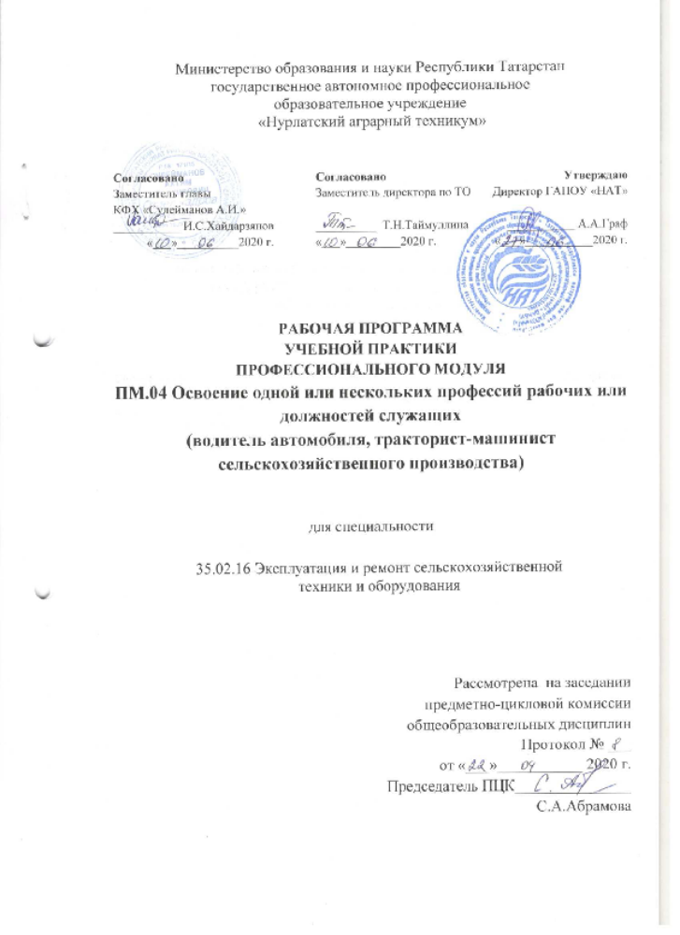

Содержание

1 | Паспорт программы учебной практики
2 | Учебная практика по профессиональному модулю
3 | Материально-техническое обеспечение учебной практики
4 | Используемая литература

- ПАСПОРТ ПРОГРАММЫ УЧЕБНОЙ ПРАКТИКИ ПО
ПМ.04 ОСВОЕНИЕ ОДНОЙ ИЛИ НЕСКОЛЬКИХ ПРОФЕССИЙ РАБОЧИХ ИЛИ ДОЛЖНОСТЕЙ СЛУЖАЩИХ

1.Область применения программы.
Рабочая программа учебной практики – является частью основной профессиональной образовательной программы в соответствии с ФГОС по специальности 35.02.16 «Эксплуатация и ремонт сельскохозяйственной техники и оборудования» в части освоения квалификаций, базовой подготовки техник-механик и основных видов профессиональной деятельности (ВПД):
-Освоение одной или нескольких профессий рабочих или должностей служащих
2.Цели учебной практики:
-формирование у обучающихся умений, приобретение первоначального практического опыта.
3.Требования к результатам учебной практики.

В результате прохождения учебной практики по ВПД обучающийся должен освоить:
 | ВПД | Профессиональные компетенции
 | Освоение одной или нескольких профессий  рабочих, должностей  служащих | ПК 2.2. Осуществлять подбор режимов работы, выбор и обоснование способа движения машинно-тракторного агрегата в соответствии с условиями работы  ПК 2.3. Выполнять работы на машинно-тракторном агрегате в соответствии с требованиями правил техники безопасности и охраны труда  ПК 2.4. Управлять тракторами и самоходными машинами категории «В», «С», «D», «Е», «F» в соответствии с правилами дорожного движения  ПК 2.5. Управлять автомобилями категории «В»и «С» в соответствии с правилами дорожного движения.  ПК 2.6. Осуществлять контроль и оценку качества выполняемой сельскохозяйственной техникой работы в соответствии с технологической картой.

4.Формы контроля: учебная практика – дифференцированный зачет;
5.Количество часов на освоение программы учебной практики.
В рамках освоения ПМ.04 «Освоение одной или нескольких профессий рабочих или должностей служащих» учебная практика – 36 часов

- Результаты освоения программы учебной практики.
Результатом освоения программы учебной практики являются сформированные профессиональные компетенции:

Код | Наименование профессиональной компетенции
ПК 2.2 | Осуществлять подбор режимов работы, выбор и обоснование способа движения машинно-тракторного агрегата в соответствии с условиями работы
ПК 2.3 | Выполнять работы на машинно-тракторном агрегате в соответствии с требованиями правил техники безопасности и охраны труда
ПК 2.4 | Управлять тракторами и самоходными машинами категории «В», «С», «D», «Е»,«F» в соответствии с правилами дорожного движения
ПК 2.5 | Управлять автомобилями категории «В» и «С» в соответствии с правилами дорожного движения.
ПК 2.6 | Осуществлять контроль и оценку качества выполняемой сельскохозяйственной техникой работы в соответствии с технологической картой

2.Содержание учебной практики

код ПК | Учебная практика 04
код ПК | Наименование ПК | Виды работ, обеспечивающих формирование ПК | Объем часов | Формат практики (рассредоточено/  концентрировано с указанием базы практики |  | Уровень освоения | Показатели освоения ПК
ПК  2.2.  ПК  2.3.  ПК  2.4  ПК  2.5.  ПК  2.6. | Осуществлять подбор  режимов работы,  выбор и обоснование  способа движения  машинно-тракторного  агрегата в  соответствии с  условиями работы  Выполнять работы на  машинно- тракторном  агрегате в соответствии с требованиями правил  правилами дорожного  техники безопасности  и охраны труда  Управлять  тракторами и  самоходными  машинами категории  «В», «С», «D», «Е»,  «F» в соответствии с  движения  Управлять  автомобилями  категории «В» и «С»  в соответствии с  правилами дорожного  движения  Осуществлять  контроль  качества  выполняемой  сельскохозяйственной  техникой  соответствии  технологической | Проверка технического состояния тракторов различных марок и типов  Выявление устранение возникающих во время работ тракторов  неисправностей;  Подготовка и проверка состояния рабочего места водителя автомобиля и трактора  Проведение операций технического обслуживания автомобилей | 6 | рассредоточенно | Учебно-производственные мастерские | 2 | Иметь практический  опыт:  Выполнение  сельскохозяйственных  работ на агрегате.  Уметь:  Управлять  тракторами и  самоходными  машинами категории  «В», «С», «D», «Е»,  «F» в соответствии с  правилами дорожного  движения  Знать:  -Основные сведения о  производственных  процессах и  энергетических  средствах в сельском  хозяйстве.  -Основные свойства и  показатели работы  МТА.  -Технические и  технологические  регулировки машин.  -Правила техники  безопасности, охраны  труда и окружающей  среды
ПК  2.2.  ПК  2.3.  ПК  2.4  ПК  2.5.  ПК  2.6. |  | Приемы размещения и перевозки насыпных грузов  Приемы размещения и перевозки навальных грузов  Приемы размещения и перевозки  крупногабаритных грузов  Приемы размещения и перевозки длинномерных грузов  Приемы размещения и перевозки наливных грузов | 6 | рассредоточенно | Учебно-производственные мастерские | 2
ПК  2.2.  ПК  2.3.  ПК  2.4  ПК  2.5.  ПК  2.6. |  | Устранение неисправностей системы зажигания  Устранение неисправностей  охлаждения двигателя  Устранение неисправностей системы  электрооборудования  крупногабаритных грузов  Устранение неисправностей систем  питания (карбюраторных, инжекторных, дизельных двигателей)  Устранение неисправностей ходовой части (перестановка колес) | 6 | рассредоточенно | Учебно-производственные мастерские | 2
ПК  2.2.  ПК  2.3.  ПК  2.4  ПК  2.5.  ПК  2.6. |  | Оформление документации на  транспортное средство: трактор, автомобиль (путевой лист и т.п.)  Оформление документации на  перевозку грузов (акт приема-передачи, товарно - транспортная накладная | 6 | рассредоточенно | Учебно-производственные мастерские | 2
ПК  2.2.  ПК  2.3.  ПК  2.4  ПК  2.5.  ПК  2.6. |  | Проведение реанимационных  мероприятий при устранение асфиксии (с помощью манекена);  Проведение сердечно-легочной реанимации, оказание первой  медицинской помощи пострадавшим в ДТП;  Транспортная иммобилизация;  Методы высвобождения  пострадавших, извлечения из машин; их транспортировка, погрузка в транспорт;  Пользование индивидуальной аптечкой | 6 | рассредоточенно | Учебно-производственные мастерские | 2
ПК  2.2.  ПК  2.3.  ПК  2.4  ПК  2.5.  ПК  2.6. |  | Локализация пожаров с использованием подручных средств в пути следования;  Локализация пожара при тушении ГСМ и электрооборудования;  Изучение устройства стационарного  противопожарного оборудования;  Правила пользования стационарным  противопожарным оборудованием;  Средства индивидуальной защиты, экипировка, меры ТБ для  предотвращения пожара | 6 | рассредоточенно | Учебно-производственные мастерские | 2

III. МАТЕРИАЛЬНО-ТЕХНИЧЕСКОЕ ОБЕСПЕЧЕНИЕ УЧЕБНОЙ ПРАКТИКИ
Реализация программы учебной практики предполагает наличие специального оборудования учебного кабинета
Кабинет №114 «Кабинет Управления транспортным средством и безопасности движения»
Набор классной мебели.
интерактивная доска;
Электронные стенды;
стенды пластмассовые;
стол компьютерный;
монитор;
процессор;
Электронный стенд;
мультимедийный проектор;
Дорожные знаки для магнитной доски.
Программа ПДД автоэкзамена, категории «В» и «С».
Электронный стенд по электрооборудованию легкового автомобиля.
Программа Правила безопасной эксплуатации тракторов категорий BCDEF
Лаборатория № 120 «Лаборатория Эксплуатации машинно – тракторного парка»
Набор классной мебели
компьютер в сборе -1шт;
Интерактивная доска-1шт;
Кронштейн-1шт.
Стенды электронные:
1.Комплектование машинно – тракторных агрегатов;
2.Посевные машины;
3.Почвообработывающие машины

4.Электрооборудование комбайна Дон Acros
Стенды «Устройство автомобиля категории «С»»:
1.Кривошипно-шатунный и газораспределительный механизм;
2.Система питания (Дизель);
3.Система питания (Карбюратор);
4.Система зажигания;
5.Система охлаждения;
6.Система смазки;
7.Тормозная система
Тренажёры
Тренажер легкового автомобиля «Приора»,
Тренажер инжекторного двигателя от легкового автомобиля «Приора»;
Тренажёр грузового автомобиля Камаз 5320 ;
Тренажер трактора МТЗ -82;
Тренажер зерноуборочного комбайна Акрос;
Тренажёр бульдозера Т-170
Автодром площадью 3163 кв.м.
Трактродром площадью 2500 кв.м.
Автомобиль КАМА5320
Автомобиль КАМА 5511;
Автомобиль ВАЗ 21144;
Автомобиль ВАЗ 211440
Автомобиль ВАЗ 21144
Прицеп к легковому автомобилю
Трактор МТЗ-82,
Трактор МТЗ 1221;
Трактор МТЗ 1221;
Трактор Т-150К;
Трактор ДТ-75М;

Учебное хозяйство
Используемая литература:

Основные источники:
1.Правила дорожного движения РФ с изменениями и дополнениями от 2019г.
2.Епифанов Л.И., Епифанова Е.А. Техническое обслуживание и ремонт автомобилей.- М.: Форум-Инфра.2018г.
3.Кузнецов Е.С. Техническая эксплуатация автомобилей – МАДИ, 2017г.
4.Серебряков К.Б., Тур Е.Я., Жолобов А.А. Устройство автомобилей-М.: Машиностроение, 2018г.
Дополнительные источники:
5.Комментарий к правилам дорожного движения РФ с изменениями и дополнениями от2019г.
6.Корпусов-Долинин А.И. Главный справочник автомобилиста.–М.:изд: Оникс – 2017.
7.Майборода О.В. Учебник водителя. Основы управления автомобилем и безопасность движения «СD». М.; «За рулем», 2017 г.
8.Николенко В.Н., Блувштейн Г.А., Карнаухов Г.М.. Учебник водителя. Первая доврачебная медицинская помощь. М.; «За рулем», 2016 г.
9.Шухман Ю.И.. Учебник водителя. Основы управления автомобилем и безопасность движения «В». М.; «За рулем», 2018 г.
10.Федеральный закон Российской Федерации от 10.12.1995 г. № 196-ФЗ «О безопасности дорожного движения», с изменениями и дополнениями от 23.07.2016г.
11.Журнал «За рулем». Периодическое издание.
12.Зеленин С.Ф. Безопасность дорожного движения. М. Мир автокниг. 2016г.
13. КоАП РФ
14.Официальный сайт ГИБДД МВД РФ www.gibdd.ru
15.Сборник нормативных документов по организации обучения водителей автотранспортных средств. М.; 2016г.



